הנחות ליצירת זרוע

* לכל זרוע יש בסיס שמחבר בין מפרק 0 לעולם
* כל החוליות הם צילינדרים בקוטר קבוע
* עבור זרוע עם N דרגות חופש יש N מפרקים וN חוליות
* נבדוק בין 3-6 דרגות חופש
* כל המפרקים יהיו מסוג: מסתובב או מתארך PARISMATIC / REVULUTE
* המערכת צירים תהיה מערכת צירים ימנית כאשר ציר Z ניצב לבסיס (כמו באיור)
* Gazebo - - המערכת צירים נקבעת לפי החלק הקודם (PARENT) 🡨 אין סיבוב סביב ציר 'X'
* אורכי הצירים יחולקו ל-4 מקטעים – (לפחות בשלב הראשון)
* חוליה ראשונה בכל זרוע תהיה קבועה (0.1 מטר) assume 1
* הציר של המפרק הראשון יהיה תמיד ניצב לבסיס (ציר Z) ? assume 2
* ~~עבור זרוע עם יותר מ-3 מפרקים מסתובבים רק עד 2 יהיו ארוכים~~
* זרוע שכל המפרקים הינם מתארכים תיבדק רק עד 3 דרגות חופש assume 3
* גבולות של זרוע: עבור מסתובב 0-360 מעלות, עבור מתארכת עד פי 2 מאורך החוליה
* ~~More than 2 parallel?~~

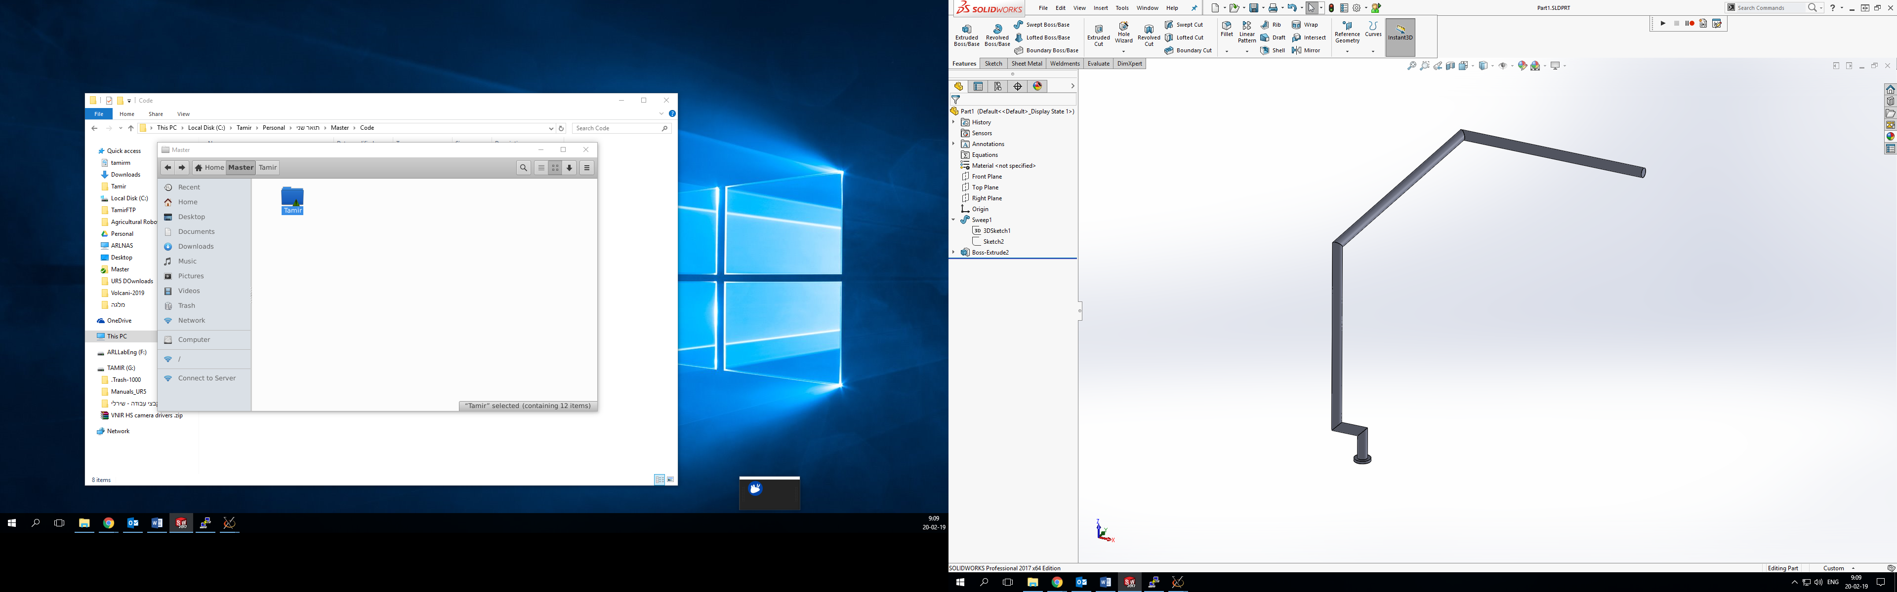

z

Joints- changeable types & axis

Links- changeable lengths

Joint0 – always along Z axe

Link1- Always in Z direction

Base

x

y